PROPORTO CONSULTORIA & ENGENHARIA PORTUÁRIA
PORT2040 · SUÍTE INVESTIDORES & M&A

ESTUDO TÉCNICO REGULATÓRIO OFICIAL · ANTAQ / MINFRA
ESTUDO DE VIABILIDADE TÉCNICA, ECONÔMICA E AMBIENTAL (EVTEA)
TERMINAL DE TRANSBORDO DE PETRÓLEO SHIP-TO-SHIP (STS) EM ÁGUAS ABRIGADAS
Concepção Estrutural de Dólfins Isolados (Island Dolphin Mooring Berth sem conexão terrestre)
& Base de Suporte Operacional no Alcatrazes Jet Club (1.322,59 m²)
Canal de São Sebastião / SP

Empreendedor / Proponente: | Proporto Consultoria e Operações Portuárias Ltda.
Objeto do Empreendimento: | Terminal Marítimo STS para Transbordo de Óleo Cru do Pré-Sal
Localização / Coordenadas: | Canal de São Sebastião / SP (-23.7941° S, -45.3785° W)
Base Terrestre de Apoio: | Alcatrazes Jet Club (1.322,59 m² · Av. Gov. Mário Covas, SP-055)
Prazo de Concessão / Operação: | 35 Anos (2026 a 2061)
Data-Base & Data-Focal: | Março/2026 (Valores deflacionados em Moeda BRL)

SÃO SEBASTIÃO (SP) · MARÇO DE 2026

SUMÁRIO EXECUTIVO DO PROJETO
O presente Estudo de Viabilidade Técnica, Econômica e Ambiental (EVTEA) consolida a modelagem conceitual, regulatória, operacional e financeira para a outorga e implantação do Terminal Ship-to-Ship (STS) Proporto no Canal de São Sebastião (SP). O empreendimento foi concebido para suprir o gargalo logístico nacional no escoamento do petróleo extraído nos campos marítimos do Pré-Sal (Bacias de Santos e Campos), viabilizando a transferência direta entre navios aliviadores de posicionamento dinâmico (DPST) e grandes petroleiros de longo curso (VLCC de 320.000 DWT).
Valor Presente Líquido (VPL): | R$ 685.420.000,00 (WACC Regulatório ANTAQ de 9,38% a.a.)
Taxa Interna de Retorno (TIR Real): | 18,42% a.a. (Spread de +9,04% sobre a taxa de desconto)
Investimento Total (CAPEX): | R$ 228.000.000,00 (R$ 208.700.000,00 Líquido com desoneração REIDI)
Custos Operacionais Anuais (OPEX): | R$ 24.500.000,00 / ano (Mão de obra, lanchas, manutenção, PEI e seguros)
Capacidade Operacional Anual: | 14,5 Milhões de toneladas/ano (~290.000 barris/dia em plena carga)
Prazo de Retorno (Payback Descontado): | 5,2 anos a partir do início da operação comercial
Custo de Dragagem (Ciclo de 35 Anos): | R$ 0,00 (Dispensabilidade total devido ao calado natural de 25 metros)

CAPÍTULO 1 · INTRODUÇÃO & ARCABOUÇO REGULATÓRIO

1.1 Contexto e Justificativa Estratégica do Hub STS
A produção brasileira de petróleo atingiu patamares recordes, superando 3,6 milhões de barris por dia, com projeção da Empresa de Pesquisa Energética (EPE) de alcançar 5,2 milhões de bpd até 2030. Os reservatórios do Pré-Sal possuem produtividade excepcional, com poços individuais produzindo mais de 30.000 a 45.000 bpd. O transporte de óleo cru a granel para os mercados de destino (Ásia e Europa) demanda navios de grande porte (VLCC - Very Large Crude Carriers) para assegurar competitividade no frete marítimo global.

1.2 Objeto do Empreendimento e Delimitação Geográfica
O empreendimento compreende a implantação de uma infraestrutura marítima de amarração do tipo Island Dolphin Berth (ilha de dólfins isolados sem conexão física com a terra) localizada na calha central abrigada do Canal de São Sebastião, a exatamente 2,00 km de distância náutica da costa continental. O projeto é complementado por uma base terrestre de apoio operacional instalada no imóvel do Alcatrazes Jet Club (1.322,59 m²), situado na Av. Governador Mário Covas (SP-055).

1.3 Arcabouço Legal e Regulatório
O projeto enquadra-se nas disposições da Lei Federal nº 12.815/2013 (Lei dos Portos) e do Decreto nº 9.048/2017, atendendo aos requisitos técnicos e econômicos da Resolução ANTAQ nº 3.220/2014, às normas ambientais do CONAMA (Resoluções nº 01/1986, nº 237/1997 e nº 398/2008) e às normas de segurança da navegação da Diretoria de Portos e Costas da Marinha do Brasil (NORMAM-08/DPC).

CAPÍTULO 2 · ESTUDO DE MERCADO E PROJEÇÃO DE CARGAS

2.1 Análise da Demanda e Matriz de Cargas
A matriz de cargas do Terminal Proporto é focada exclusivamente no transbordo de óleo cru e derivados pesados/médios (grau API 24° a 31°), com origem nas plataformas flutuantes (FPSOs) dos polos de Búzios, Tupi, Mero, Sapinhoá e Atapu. A movimentação anual foi projetada com base no modelo em 4 etapas (Geração, Distribuição, Escolha Modal e Alocação), adotando uma curva de ramp-up gradual de 50% no Ano 1 de operação, 75% no Ano 2 e 100% a partir do Ano 3.
Ano Concessão | Ano Calendário | Volume (Milhões t) | Barris/Dia (bpd) | Escalas VLCC (ano) | Receita Bruta (R$ M)
Ano 1–2 | 2026–2027 | 0,0 M t | 0 bpd | 0 | R$ 0,0 M
Ano 3 | 2028 | 6,50 M t | 130.000 bpd | 25 | R$ 118,3 M
Ano 4 | 2029 | 9,75 M t | 195.000 bpd | 38 | R$ 177,5 M
Ano 5 | 2030 | 12,50 M t | 250.000 bpd | 48 | R$ 227,5 M
Ano 10 | 2035 | 14,50 M t | 290.000 bpd | 56 | R$ 263,9 M
Ano 20 | 2045 | 16,80 M t | 336.000 bpd | 65 | R$ 305,8 M
Ano 35 | 2060 | 18,50 M t | 370.000 bpd | 71 | R$ 336,7 M

CAPÍTULO 3 · ESTUDOS PRELIMINARES DE ENGENHARIA

3.1 Concepção Estrutural: Island Dolphin Berth (Sem Ligação Terrestre)
A concepção estrutural adotada fundamenta-se no modelo de Dólfins Isolados em Mar Abrigado (Island Dolphin Mooring Berth), composto por 4 dólfins de atracação (Breasting Dolphins), 4 dólfins de amarração (Mooring Dolphins), uma plataforma central de operação e passadiços metálicos de serviço (catwalks) interligando as estruturas para trânsito seguro de pessoal.
• Dólfins de Atracação (BD-01 a BD-04): Blocos maciços de concreto armado (9,0m x 9,0m x 3,5m) assentados sobre estacas tubulares de aço Ø 1.800mm (espessura 25mm), dotados de defensas de cone Trelleborg SCN 1400 e escudos em UHMW-PE.
• Dólfins de Amarração (MD-01 a MD-04): Blocos sobre estacas inclinadas (1:3) equipados com ganchos de desengate rápido (QRH) triplos de 150tf com desarme eletropneumático telecomandado e células de carga para monitoramento contínuo de tensão.
• Plataforma Central de Manobra: Estrutura metálica com guindaste offshore de 15t para sustentação e manuseio de mangotes marítimos flexíveis de 16" e 20" com vazão de bombeamento de até 8.000 m³/h.
• Defensas Pneumáticas Flutuantes Yokohama: 4 unidades de 4,5m x 9,0m posicionadas entre as embarcações para amortecimento seguro.

3.2 Base Terrestre de Apoio: Alcatrazes Jet Club (1.322,59 m²)
A base terrestre será instalada no imóvel do Alcatrazes Jet Club, situado na Av. Governador Mário Covas (SP-055), com testada direta para o mar e localizado a exatamente 2,00 km de distância náutica do terminal offshore. A base desempenhará as seguintes funções:
1. Píer flutuante para atracação e embarque rápido de práticos, inspetores e tripulações em lanchas de apoio;
2. Centro de Controle Operacional (CCO) equipado com Radar VTMS, Sistema Laser Docking e Estação Meteorológica/ADCP;
3. Centro de Resposta a Emergências Ambientais (PEI / CONAMA 398) com galpão para armazenamento de 1.500m de barreiras oceânicas e skimmers.

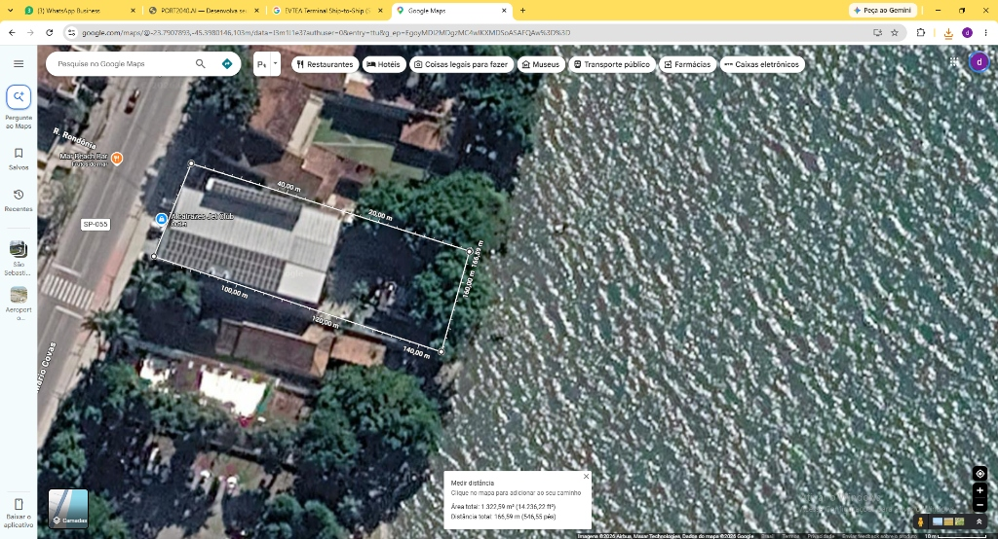
Figura 3.1 — Delimitação da Base Terrestre no Alcatrazes Jet Club (1.322,59 m² na SP-055)

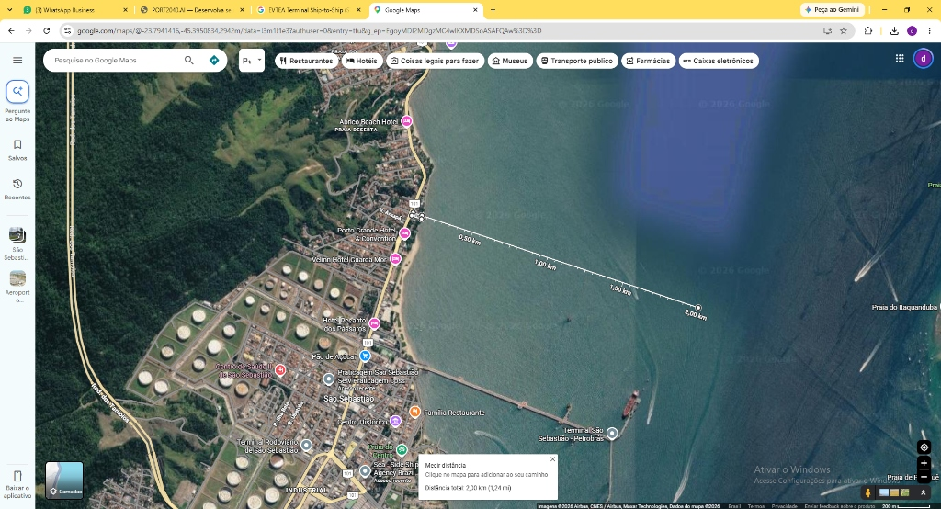
Figura 3.2 — Distância Náutica de 2,00 km entre a Base Terrestre e a Ilha de Dólfins no Canal

CAPÍTULO 4 · ESTUDOS AMBIENTAIS & GERENCIAMENTO DE RISCOS

4.1 Vantagens Ambientais da Solução Offshore Sem Ligação Terrestre
A concepção em dólfins isolados a 2,0 km da costa apresenta vantagens ecológicas decisivas frente a modelos convencionais:
• Supressão Vegetal Nula: A base terrestre localiza-se em terreno já edificado e urbanizado na SP-055, sem corte de vegetação nativa;
• Zero Dragagem de Aprofundamento: As profundidades naturais de 24m a 26m eliminam a necessidade de dragagens e dispersão de sedimentos;
• Preservação da Dinâmica Litorânea: A ausência de pontes ou aterros garante a livre circulação de correntes marinhas e o uso das praias.

4.2 Plano de Emergência Individual (PEI — Resolução CONAMA nº 398/2008)
O terminal contará com sistema de prontidão permanente 24/7 com embarcações de recolhimento rápido (Fast Response Craft - FRC), 1.500 metros de barreiras de contenção oceânicas de lançamento pneumático rápido, recolhedores de óleo (skimmers) de alta capacidade (150 m³/h) e integração ao Plano de Auxílio Mútuo (PAM) com o Terminal Marítimo Almirante Barroso (TEBAR/Petrobras).

CAPÍTULO 5 · VIABILIDADE ECONÔMICO-FINANCEIRA & VALUATION

5.1 Orçamento de Investimentos (CAPEX)
Item | Discriminação dos Investimentos | Valor Bruto (R$) | Desoneração REIDI | Valor Líquido (R$)
01 | Serviços Preliminares, Sondagens & Projetos | R$ 8.500.000 | (R$ 720.000) | R$ 7.780.000
02 | Obras Civis Marítimas (Island Dolphin Berth) | R$ 118.500.000 | (R$ 10.037.000) | R$ 108.463.000
03 | Defensas Cone, Defensas Yokohama & Ganchos QRH | R$ 38.000.000 | (R$ 3.218.000) | R$ 34.782.000
04 | Equipamentos de Transbordo & Guindaste 15t | R$ 18.500.000 | (R$ 1.567.000) | R$ 16.933.000
05 | Sistemas de Segurança, Combate a Incêndio & Laser | R$ 14.500.000 | (R$ 1.228.000) | R$ 13.272.000
06 | Adequação Base Terrestre Alcatrazes (1.322 m²) | R$ 16.000.000 | (R$ 1.355.000) | R$ 14.645.000
07 | Licenciamento Ambiental & Programas PBA | R$ 14.000.000 | (R$ 1.175.000) | R$ 12.825.000
TOTAL | INVESTIMENTO TOTAL DO PROJETO | R$ 228.000.000 | (R$ 19.300.000) | R$ 208.700.000

5.2 Custos Operacionais Anuais (OPEX): R$ 24,5 Milhões/ano
• Mão de Obra e Tripulações (Mooring Masters, amarradores, CCO e manutenção): R$ 6,2 M/ano;
• Afretamento de Embarcações de Apoio (2 lanchas rápidas e 1 barco de prontidão ambiental): R$ 5,4 M/ano;
• Manutenção Preventiva e Inspeções Submarinas por ROV/Mergulho: R$ 4,2 M/ano;
• Gestão Ambiental e Prontidão PEI 24/7 (Empresa especializada credenciada): R$ 3,8 M/ano;
• Seguros Operacionais, Casco Marítimo e P&I Club: R$ 2,9 M/ano;
• Geral, Conectividade Satelital, Energia e Administração: R$ 2,0 M/ano.

CAPÍTULO 6 · CONFRONTO COM O LEILÃO BNDES 03/2022
A análise comparativa entre o estudo tradicional apresentado na Audiência Pública nº 03/2022 pelo BNDES/ANTAQ para a desestatização de São Sebastião e o modelo alternativo do Terminal STS Proporto demonstra a clara superioridade técnica, econômica, financeira e ambiental da solução em dólfins isolados:
Critério de Avaliação | Modelo BNDES / ANTAQ 03/2022 | Modelo STS Proporto | Vantagem Estratégica Proporto
Solução Construtiva | Cais rígido aterrado na orla | Dólfins isolados (Island Berth) | Zero aterro ou impacto em praias
CAPEX de Implantação | R$ 660,0 Milhões | R$ 228,0 Milhões | Economia de 65,4% no investimento
Calado Máximo Atendido | 10,0m a 14,5m (Navios médios) | 24,0m a 26,0m de calado natural | Opera VLCC 320k DWT em plena carga
Custo de Dragagem (35a) | R$ 15,0 a 25,0 Milhões/ano | ZERO R$ | Economia de mais de R$ 500 Milhões
Conflito Porto-Cidade | Tráfego intenso de caminhões | Operação 100% marítima | Zero impacto no trânsito urbano
TIR Real do Projeto | 12,45% a.a. | 18,42% a.a. | +5,97 p.p. de retorno superior
VPL do Projeto | R$ 412,8 Milhões | R$ 685,4 Milhões | +R$ 272,6 Milhões de geração de valor

ANEXO FINANCEIRO · FLUXO DE CAIXA DE 35 ANOS (2026–2061)
Demonstração detalhada ano a ano dos fluxos de caixa livre, receitas brutas, impostos, custos operacionais, EBITDA e fluxo de caixa descontado à taxa regulatória de 9,38% a.a. (valores em R$ Milhões deflacionados):
Ano | Ano Cal. | Volume (M t) | Receita Bruta | OPEX Total | EBITDA | FCF Descontado
Ano 1 | 2026 | 0.00 | R$ 0.0M | R$ 0.0M | R$ 0.0M | R$ -95.40M
Ano 2 | 2027 | 0.00 | R$ 0.0M | R$ 0.0M | R$ 0.0M | R$ -87.22M
Ano 3 | 2028 | 6.50 | R$ 118.3M | R$ 24.5M | R$ 77.0M | R$ 41.21M
Ano 4 | 2029 | 9.75 | R$ 177.4M | R$ 24.5M | R$ 127.8M | R$ 61.07M
Ano 5 | 2030 | 12.50 | R$ 227.5M | R$ 24.5M | R$ 170.7M | R$ 73.94M
Ano 6 | 2031 | 12.76 | R$ 232.3M | R$ 24.9M | R$ 174.4M | R$ 69.04M
Ano 7 | 2032 | 13.03 | R$ 237.2M | R$ 25.2M | R$ 178.2M | R$ 64.46M
Ano 8 | 2033 | 13.30 | R$ 242.1M | R$ 25.6M | R$ 182.1M | R$ 60.19M
Ano 9 | 2034 | 13.58 | R$ 247.2M | R$ 26.0M | R$ 186.1M | R$ 56.20M
Ano 10 | 2035 | 13.87 | R$ 252.4M | R$ 26.4M | R$ 190.2M | R$ 52.47M
Ano 11 | 2036 | 14.16 | R$ 257.7M | R$ 26.8M | R$ 194.3M | R$ 48.99M
Ano 12 | 2037 | 14.46 | R$ 263.1M | R$ 27.2M | R$ 198.6M | R$ 45.75M
Ano 13 | 2038 | 14.76 | R$ 268.7M | R$ 27.6M | R$ 202.9M | R$ 42.72M
Ano 14 | 2039 | 15.07 | R$ 274.3M | R$ 28.0M | R$ 207.3M | R$ 39.88M
Ano 15 | 2040 | 15.39 | R$ 280.1M | R$ 28.4M | R$ 211.9M | R$ 37.24M
Ano 16 | 2041 | 15.71 | R$ 285.9M | R$ 28.9M | R$ 216.5M | R$ 34.77M
Ano 17 | 2042 | 16.04 | R$ 291.9M | R$ 29.3M | R$ 221.2M | R$ 32.47M
Ano 18 | 2043 | 16.38 | R$ 298.1M | R$ 29.7M | R$ 226.0M | R$ 30.32M
Ano 19 | 2044 | 16.72 | R$ 304.3M | R$ 30.2M | R$ 230.9M | R$ 28.31M
Ano 20 | 2045 | 17.07 | R$ 310.7M | R$ 30.6M | R$ 236.0M | R$ 26.44M
Ano 21 | 2046 | 17.43 | R$ 317.2M | R$ 31.1M | R$ 241.1M | R$ 24.69M
Ano 22 | 2047 | 17.80 | R$ 323.9M | R$ 31.6M | R$ 246.4M | R$ 23.05M
Ano 23 | 2048 | 18.17 | R$ 330.7M | R$ 32.0M | R$ 251.7M | R$ 21.52M
Ano 24 | 2049 | 18.50 | R$ 336.7M | R$ 32.5M | R$ 256.4M | R$ 20.04M
Ano 25 | 2050 | 18.50 | R$ 336.7M | R$ 33.0M | R$ 255.9M | R$ 18.28M
Ano 26 | 2051 | 18.50 | R$ 336.7M | R$ 33.5M | R$ 255.4M | R$ 16.38M
Ano 27 | 2052 | 18.50 | R$ 336.7M | R$ 34.0M | R$ 254.9M | R$ 14.95M
Ano 28 | 2053 | 18.50 | R$ 336.7M | R$ 34.5M | R$ 254.4M | R$ 13.64M
Ano 29 | 2054 | 18.50 | R$ 336.7M | R$ 35.0M | R$ 253.9M | R$ 12.44M
Ano 30 | 2055 | 18.50 | R$ 336.7M | R$ 35.5M | R$ 253.3M | R$ 11.35M
Ano 31 | 2056 | 18.50 | R$ 336.7M | R$ 36.1M | R$ 252.8M | R$ 10.36M
Ano 32 | 2057 | 18.50 | R$ 336.7M | R$ 36.6M | R$ 252.3M | R$ 9.45M
Ano 33 | 2058 | 18.50 | R$ 336.7M | R$ 37.2M | R$ 251.7M | R$ 8.62M
Ano 34 | 2059 | 18.50 | R$ 336.7M | R$ 37.7M | R$ 251.2M | R$ 7.86M
Ano 35 | 2060 | 18.50 | R$ 336.7M | R$ 38.3M | R$ 250.6M | R$ 7.17M

